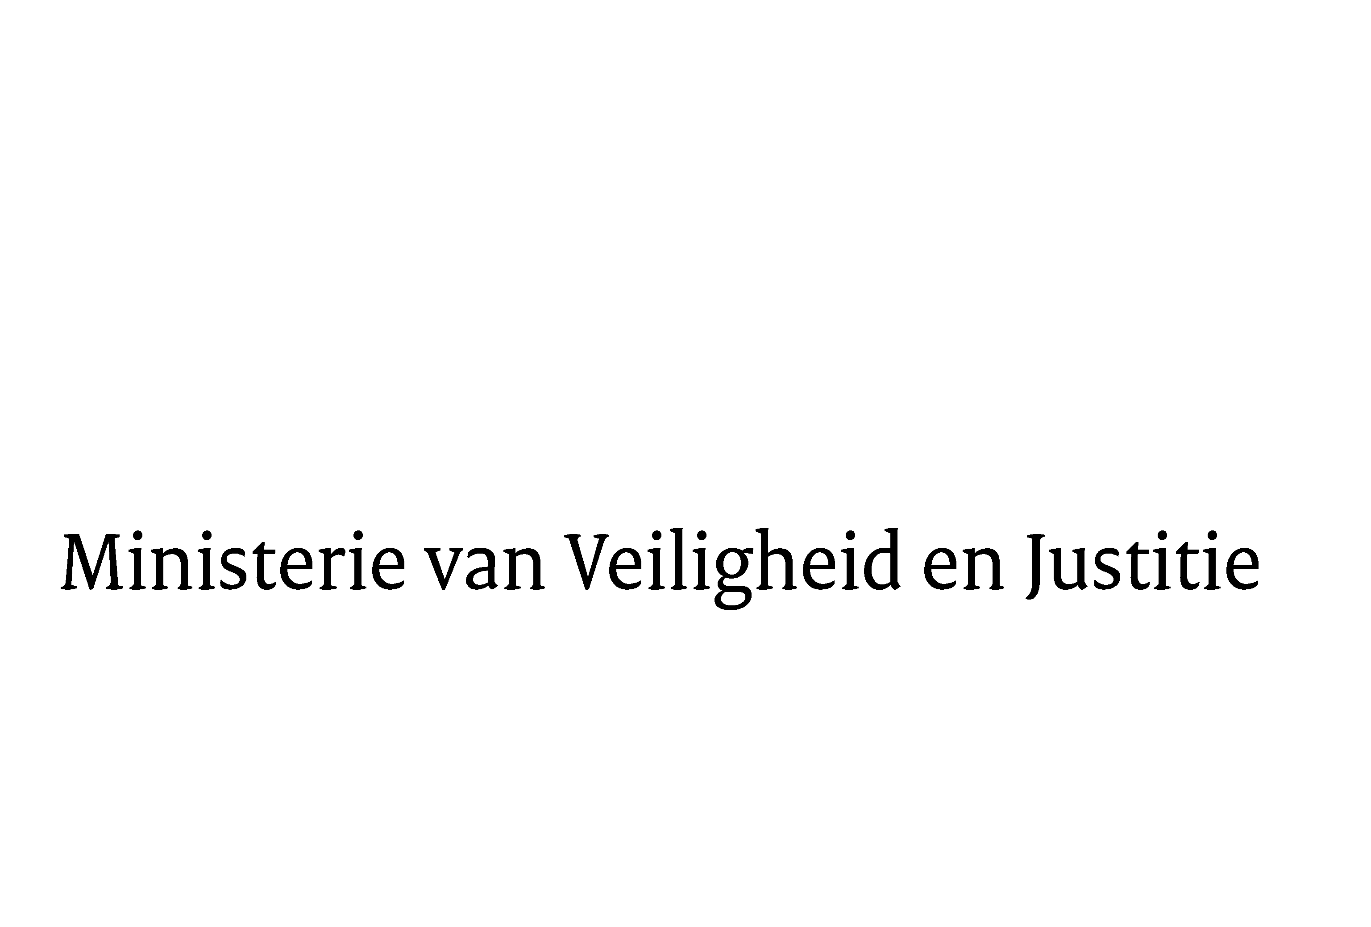
> Retouradres Postbus 20301 2500 EH Den Haag
Aan de Voorzitter van de Tweede Kamer
der Staten-Generaal
Postbus 20018
2500 EA DEN HAAG

Datum | 20 februari 2012
Onderwerp | Voorstel van wet tot wijziging van het Wetboek van Strafrecht, het Wetboek van Strafvordering en het Wetboek van Strafrecht BES met het oog op de verruiming van de mogelijkheden tot strafrechtelijke aanpak van huwelijksdwang, polygamie en vrouwelijke genitale verminking (32 840)

Directie Wetgeving
Sector straf- en sanctierecht

Schedeldoekshaven 100
2511 EX Den Haag
Postbus 20301
2500 EH Den Haag
www.rijksoverheid.nl/venj

Ons kenmerk
5724277/12/6

Bij beantwoording de datum en ons kenmerk vermelden. Wilt u slechts één zaak in uw brief behandelen.

Hierbij bied ik u de nota naar aanleiding van het verslag alsmede een nota van wijziging inzake het bovenvermelde voorstel aan.
De Minister van Veiligheid en Justitie,
I.W. Opstelten

